РОССИЙСКИЙ ГОСУДАРСТВЕННЫЙ СОЦИАЛЬНЫЙ УНИВЕРСИТЕТ

Филиал в г. Минске

Кафедра психологии

Контрольная работа

по учебной дисциплине «Возрастная психология»

на тему:

**«Сравнительный анализ теории Д. Уотсона и теории Б. Скинера»**

Минск, 2008

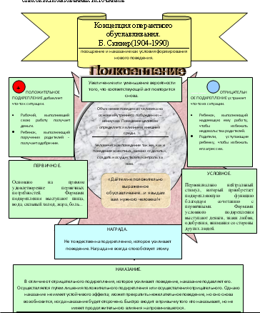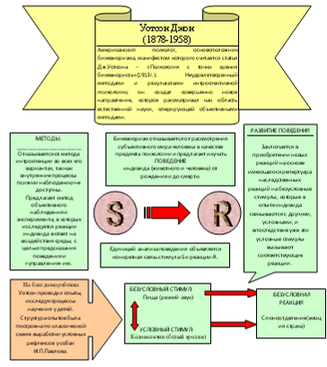

**Бихевиоризм**

Бихевиоризм определил облик американской психологии XX века. Его основатель Джон Уотсон (1878-1958) сформулировал кредо бихевиоризма: "Предметом психологии является поведение". Отсюда и название – от английского behavior – "поведение" (бихевиоризм можно перевести как поведенческая психология). Анализ поведения должен носить строго объективный характер и ограничиваться внешне наблюдаемыми реакциями (все, что не поддается объективной регистрации, – не подлежит изучению, т.е. мысли, сознание человека не подлежат изучению, их нельзя измерить, регистрировать). Все, что происходит внутри человека, изучить невозможно, т.е. человек выступает как "чёрный ящик". Объективно изучать, регистрировать можно только реакции, внешние действия человека и те стимулы, ситуации, которые эти реакции обусловливают. И задача психологии заключается в том, чтобы по реакции определять вероятный стимул, а по стимулу предсказывать определенную реакцию.

И личность человека, с точки зрения бихевиоризма, не что иное, как совокупность поведенческих реакций, присущих данному человеку. Та или иная поведенческая реакция возникает на определенный стимул, ситуацию. Формула "стимул – реакция" (S – R) являлась ведущей в бихевиоризме. Закон эффекта Торндайка уточняет: связь между S и R усиливается, если есть подкрепление. Подкрепление может быть положительным (похвала, получение желаемого результата, материальное вознаграждение и т.п.) либо отрицательным (боль, наказание, неудача, критическое замечание и т.п.). Поведение человека вытекает чаще всего из ожидания положительного подкрепления, но иногда преобладает желание прежде всего избежать отрицательного подкрепления, т.е. наказания, боли и пр.

Таким образом, с позиции бихевиоризма личность – все то, чем обладает индивид, и его возможности в отношении реакции (навыки, сознательно регулируемые инстинкты, социализованные эмоции + способность пластичности, чтобы образовывать новые навыки + способность удержания, сохранения навыков) для приспособления к среде, т.е. личность – организованная и относительно устойчивая система навыков. Навыки составляют основу относительно устойчивого поведения, навыки приспособлены к жизненным ситуациям, изменение ситуации ведет к формированию новых навыков.

Человек в концепции бихевиоризма понимается прежде всего как реагирующее, действующее, обучающееся существо, запрограммированное на те или иные реакции, действия, поведение. Изменяя стимулы и подкрепления, можно программировать человека на требуемое поведение.

В недрах самого бихевиоризма психолог Толмен (1948) подверг сомнению схему S – R как слишком упрощенную и ввел между этими членами важную переменную I – психические процессы данного индивида, зависящие от его наследственности, физиологического состояния, прошлого опыта и природы стимула S-I-R. В 70-е годы бихевиоризм представил свои концепции в новом освещении – в теории социального научения. По мнению Бандуры (1965), одна из главных причин, сделавших нас такими, какие мы есть, связана с нашей склонностью подражать поведению других людей с учетом того, насколько благоприятны могут быть результаты такого подражания для нас. Таким образом, на человека влияют не только внешние условия: он также постоянно должен предвидеть последствия своего поведения путем самостоятельной оценки.

**Поведенческая концепция Б. Скиннера**

**Поведенческая концепция** рассматривает личность как систему реакций на различные стимулы (Б. Скиннер, Дж. Хоманс и др.). Отдельную линию в развитии бихевиоризма представляет система взглядов *Б. Скиннера*, выдвинувшего теорию оперантного бихевиоризма. Его механистическая концепция поведения и разработанная на ее основе технология поведения, используемая в качестве орудия управления поведением людей, получили широкое распространение в США и оказывают влияние и в других странах, в частности в странах Латинской Америки, как инструмент идеологии и политики.

В соответствии с концепцией классического бихевиоризма Уотсона Скиннер исследует поведение организма. Сохраняя двучленную схему анализа поведения, он изучает только его двигательную сторону. Основываясь на экспериментальных исследованиях и теоретическом анализе поведения животных, Скиннер формулирует положение о **трех видах** поведения: **безусловно-рефлекторном, условно-рефлекторном** и **оперантном**. Последнее и составляет специфику учения Б. Скиннера.

Безусловно рефлекторный и условно-рефлекторный виды поведения вызываются стимулами (**S**) и называются респондентным, отвечающим поведением. Это реакция типа S. Они составляют определенную часть репертуара поведения, но только ими не обеспечивается адаптация к реальной среде обитания. Реально процесс приспособления строится на основе активных проб – воздействий животного на окружающий мир. Некоторые из них случайно могут приводить к полезному результату, который в силу этого закрепляется. Такие реакции (**R**), которые не вызываются стимулом, а выделяются ("испускаются") организмом и некоторые из которых оказываются правильными и подкрепляются, Скиннер назвал **оперантными**. Это реакции типа R. По Скиннеру, именно эти реакции являются преобладающими в адаптивном поведении животного: они являются формой произвольного поведения.

На основе анализа поведения Скиннер формулирует свою теорию научения. Главным средством формирования нового поведения выступает подкрепление. Вся процедура научения у животных получила название "последовательного наведения на нужную реакцию".

Данные, полученные при изучении поведения животных, Скиннер переносит на человеческое поведение, что **приводит к крайне биологизаторской трактовке человека**. Так, на основе результатов научения у животных возник скиннеровский вариант программированного обучения. Его принципиальная ограниченность состоит в сведении обучения к набору внешних актов поведения и подкреплению правильных из них. При этом игнорируется внутренняя познавательная деятельность учащихся, и как следствие этого обучение как сознательный процесс исчезает. Следуя установке уотсоновского бихевиоризма, **Скиннер исключает внутренний мир человека, его сознание из поведения и производит бихевиоризацию его психики**. Мышление, память, мотивы и т.п. психические процессы он описывает в терминах реакции и подкрепления, а человека – как реактивное существо, подвергающееся воздействиям внешних обстоятельств. Например, интерес соответствует вероятности, являющейся результатом последствий поведения "проявления интереса". Поведение, которое ассоциируется с дружбой с каким-либо человеком, изменяется, поскольку этот человек изменяет поставляемые им подкрепления. Биологизаторский подход к человеку, характерный для бихевиоризма в целом, где нет принципиального различия между человеком и животным, достигает у Скиннера своих пределов. **Вся культура – литература, живопись, эстрада – оказывается в его трактовке "хитроумно придуманными подкреплениями"**. Доведенная до крайности бихевиоризация человека, культуры и общества приводит к абсурду, что особенно выразительно проявилось в печально нашумевшей книге "По ту сторону свободы и достоинства" (1971). Трансформация Скиннером понятий свободы, ответственности, достоинства фактически означает их исключение из реальной жизнедеятельности человека.

Для разрешения социальных проблем современного общества Б. Скиннер выдвигает задачу создания **технологии поведения**, призванной осуществлять контроль одних людей над другими Поскольку намерения, желания, самосознание человека не принимаются во внимание в бихевиоризме, средством управления поведением не является обращение к сознанию людей. Таким средством выступает контроль за режимом подкреплений, позволяющий манипулировать людьми [2; с. 32].

**Список использованных источников**

1. Миляев, Р.А. Возрастная психология (альбом схем) / Р.А. Миляев. – М.: Военный университет, 1998. – 30 с.
2. Столяренко, Л.Д. 100 Экзаменационных ответов по психологии: экзаменационный экспресс-справочник / Л.Д. Столяренко, С.И. Самыгин. – Ростов-на-Дону: Издательский центр «МарТ», 2001. – 198 с.